XXVIII Internationell Städernas Turnering i Stockholm
International Tournament of Towns
Международный турнир городов

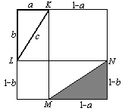

För det största poängsumman under läsåret
(39 poäng ) och ett bra resultat
(11 poäng i 3 omgångar)
tilldelades diplomet till

Gabriel Isheden
Danderyds Gymnasium, åk 1.

Ordföranden av Lokala Juryn

Alexandre Chapovalov

Den 16 april 2007

